داشبورد تحلیل هوشمند تغذیه
Smart Nutrition Analytics Dashboard
طراح: بانو اهدائی
تاریخ:10/5/1405
.1 معرفی پروژه
مقدمه
همه ما هنگام انتخاب مواد غذایی با حجم زیادی از اطلاعات تغذیه‌ای روبه‌رو می‌شویم. اطلاعاتی مانند کالری، پروتئین، فیبر، قند، سدیم یا چربی اشباع تقریباً روی همه بسته‌های غذایی یا پایگاه‌های اطلاعاتی وجود دارند؛ اما تبدیل این اطلاعات به یک تصمیم درست همیشه ساده نیست.
برای مثال، ممکن است دو ماده غذایی مقدار پروتئین تقریباً یکسانی داشته باشند، اما یکی برای کاهش وزن انتخاب مناسب‌تری باشد و دیگری برای عضله‌سازی. یا غذایی که از نظر کالری وضعیت خوبی دارد، به دلیل شاخص گلیسمی بالا برای کنترل قند خون انتخاب مناسبی نباشد.
ایده این پروژه دقیقاً از همینجا شکل گرفت؛ اینکه آیا می‌توان داده‌های خام تغذیه‌ای را به ابزاری برای تصمیم‌گیری تبدیل کرد؟
هدف پروژه
هدف اصلی این پروژه طراحی یک داشبورد تحلیلی در Power BI بود که بتواند اطلاعات تغذیه‌ای مواد غذایی را به شکلی ساده، قابل فهم و کاربردی نمایش دهد.
در این پروژه سعی کردم داشبورد فقط مجموعه‌ای از نمودارها نباشد، بلکه بتواند به کاربر در پاسخ دادن به سؤال‌های واقعی کمک کند.
برای مثال:
- اگر هدف من کاهش وزن باشد، کدام غذا انتخاب بهتری است؟
- برای عضله‌سازی کدام مواد غذایی امتیاز بیشتری دارند؟
- دو ماده غذایی از نظر ارزش تغذیه‌ای چه تفاوتی با هم دارند؟
- بهترین دسته غذایی برای هدف انتخاب‌شده کدام است؟
- هر شاخص تغذیه‌ای چه تأثیری بر امتیاز نهایی دارد؟
به همین دلیل ساختار پروژه بیشتر شبیه یک سیستم تصمیم‌یار طراحی شد تا یک گزارش آماری ساده.

دامنه پروژه
این داشبورد امکان تحلیل مواد غذایی را از دو دیدگاه مختلف فراهم می‌کند:
تحلیل بر اساس اهداف سلامتی
کاربر می‌تواند مواد غذایی را بر اساس چهار هدف مختلف بررسی کند:
- کاهش وزن
- عضله‌سازی
- کنترل قند خون
- سلامت عمومی
برای هر هدف، امتیاز مستقلی محاسبه می‌شود که بر اساس اهمیت شاخص‌های تغذیه‌ای همان هدف به دست آمده است.

تحلیل بر اساس شاخص‌های تغذیه‌ای
علاوه بر تحلیل هدف‌محور، امکان بررسی مستقیم شاخص‌های تغذیه‌ای نیز وجود دارد.
کاربر می‌تواند وضعیت هر ماده غذایی را از نظر شاخص‌هایی مانند:
- کالری
- پروتئین
- فیبر
- قند
- سدیم
- چربی اشباع
- شاخص گلیسمی (GI)
- بار گلیسمی (GL)
- کربوهیدرات
بررسی و با سایر مواد غذایی مقایسه کند.
این بخش باعث می‌شود داشبورد تنها به امتیازهای نهایی محدود نباشد و کاربر بتواند دلیل امتیاز هر ماده غذایی را نیز مشاهده کند.

مخاطبان پروژه
این پروژه با هدف ارائه توصیه پزشکی یا رژیم درمانی طراحی نشده است.
مخاطبان اصلی آن عبارت‌اند از:
- علاقه‌مندان به تحلیل داده
- دانشجویان حوزه هوش تجاری (BI)
- توسعه‌دهندگان Power BI
- افرادی که قصد دارند مواد غذایی را از دید تحلیلی بررسی کنند.

چرا Power BI؟
دلیل انتخاب Power BI، امکانات مناسب آن برای طراحی داشبوردهای تعاملی، مدل‌سازی داده، ایجاد محاسبات پویا با DAX و ارائه تحلیل‌های قابل فهم بود.
همچنین این پروژه فرصت مناسبی بود تا علاوه بر طراحی داشبورد، تجربه کار با مدل داده، طراحی رابط کاربری، محاسبات DAX و مستندسازی پروژه را نیز به صورت عملی تجربه کنم.

.2آشنایی با صفحات داشبورد
یکی از هدف‌های اصلی این پروژه این بود که کاربر بتواند بدون سردرگمی مسیر مشخصی را برای تحلیل طی کند. به همین دلیل صفحات داشبورد به گونه‌ای طراحی شدند که هر کدام نقش مشخصی داشته باشند و در کنار هم یک فرآیند کامل تحلیل را تشکیل دهند.
اگر کاربر بخواهد فقط یک پاسخ سریع دریافت کند، صفحه Home این کار را انجام می‌دهد. اگر بخواهد جزئیات بیشتری ببیند، وارد صفحات تحلیلی می‌شود و اگر نیاز به بررسی دقیق یا مقایسه داشته باشد، صفحات تخصصی‌تر در اختیار او قرار می‌گیرند.

2-1 صفحه Home
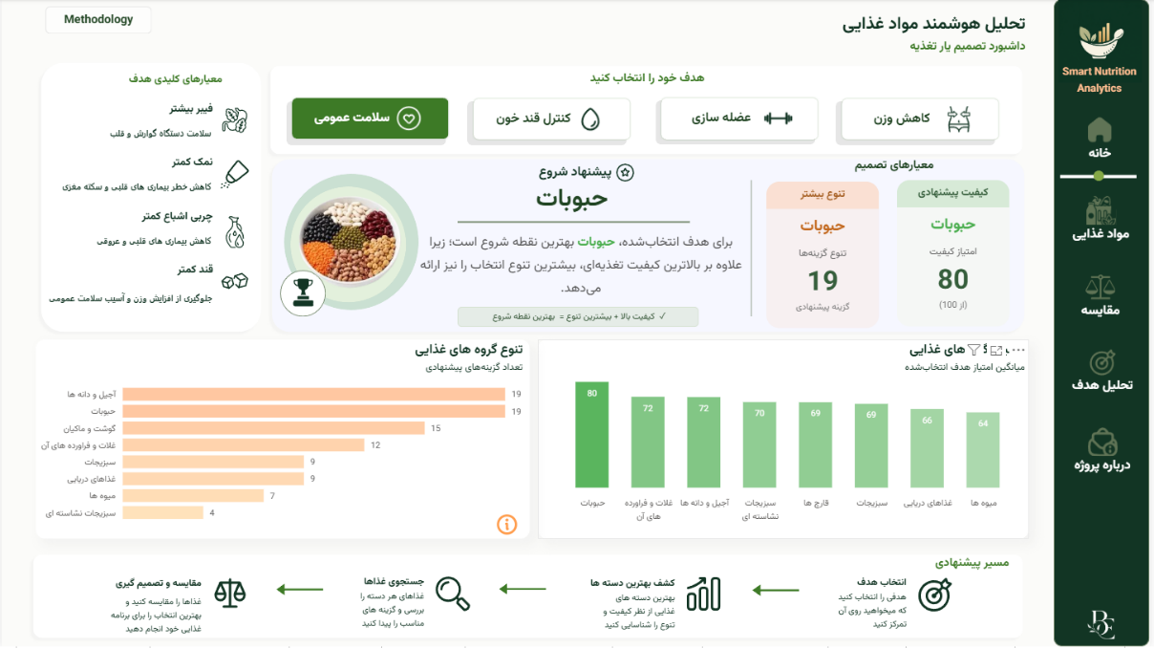
صفحه Home نقطه شروع داشبورد است و با این سؤال طراحی شد:
اگر فقط چند ثانیه وقت داشته باشم، مهم‌ترین اطلاعاتی که باید ببینم چیست؟
به همین دلیل سعی کردم از نمایش تعداد زیادی نمودار یا جدول در این صفحه خودداری کنم و تمرکز را روی اطلاعاتی قرار دهم که به تصمیم‌گیری کمک می‌کنند.
در این صفحه کاربر می‌تواند:
- هدف سلامتی مورد نظر خود را انتخاب کند.
- بهترین دسته غذایی را از نظر کیفیت مشاهده کند.
- بهترین دسته غذایی را از نظر تنوع ببیند.
- یک پیشنهاد هوشمند متناسب با هدف انتخاب‌شده دریافت کند.
- از همین صفحه وارد بخش‌های مختلف داشبورد شود.
هدف این صفحه این نبود که همه اطلاعات پروژه را نمایش دهد؛ بلکه تلاش کردم کاربر بداند از کجا باید تحلیل را شروع کند.

2-2 صفحه Food Explorer
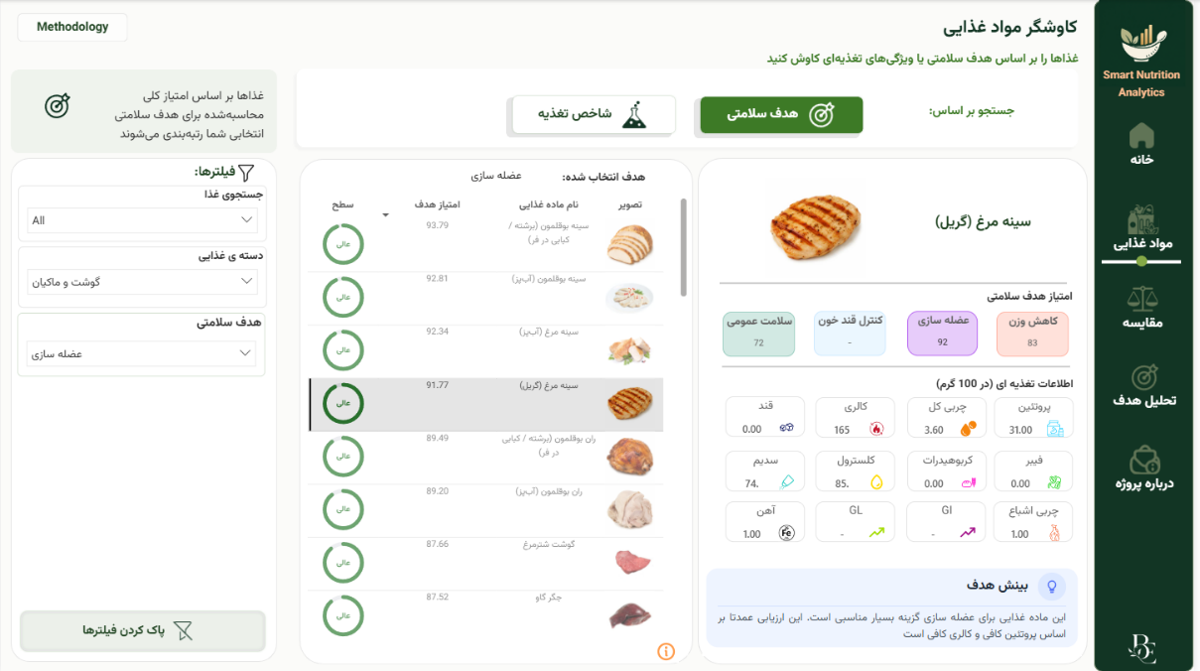
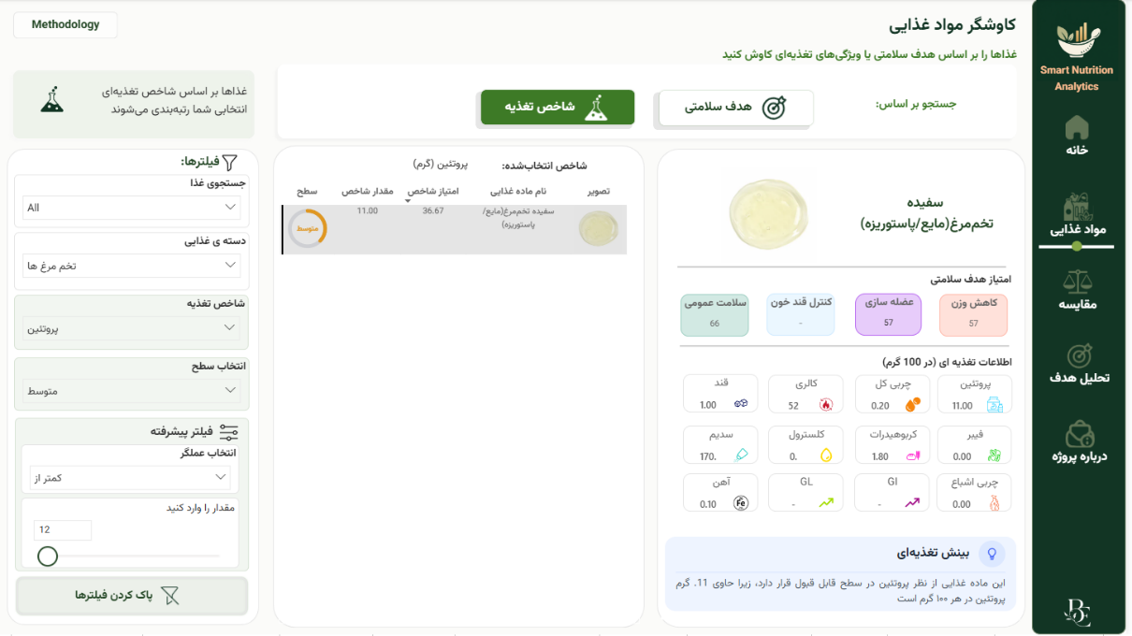
این صفحه برای بررسی جزئیات هر ماده غذایی طراحی شده است.
برخلاف صفحه Home که دید کلی ارائه می‌دهد، در این بخش کاربر می‌تواند اطلاعات هر ماده غذایی را به صورت دقیق مشاهده و تحلیل کند.
یکی از قابلیت‌هایی که دوست داشتم در این پروژه وجود داشته باشد، این بود که تحلیل فقط به امتیازهای نهایی محدود نشود. به همین دلیل علاوه بر نمایش امتیاز اهداف، امکان بررسی مستقیم شاخص‌های تغذیه‌ای نیز فراهم شد.
در این صفحه کاربر می‌تواند:
- ماده غذایی مورد نظر را جستجو کند.
- اطلاعات تغذیه‌ای آن را مشاهده کند.
- وضعیت هر شاخص را به صورت جداگانه بررسی کند.
- امتیاز هر چهار هدف سلامتی را مشاهده کند.
- به صفحه توضیح امتیاز یا جزئیات بیشتر منتقل شود.
به نظرم این صفحه کامل‌ترین بخش داشبورد از نظر تحلیل اطلاعات تغذیه‌ای است.

2-3 صفحه Food Comparison
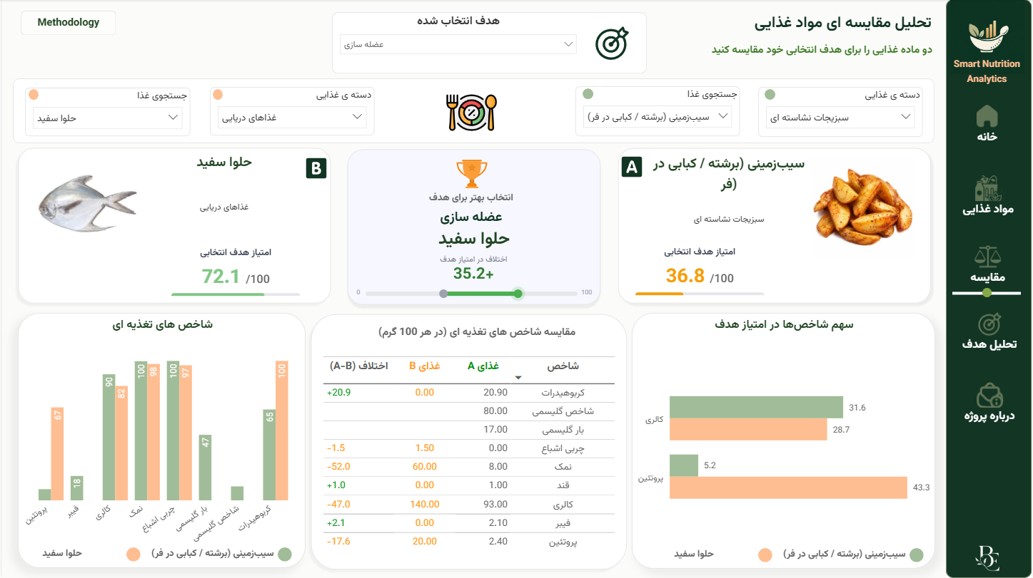
یکی از بخش‌هایی که در طول توسعه پروژه بیشترین زمان را برای آن صرف کردم، صفحه مقایسه بود.
در این صفحه دو ماده غذایی به صورت کاملاً مستقل انتخاب می‌شوند و کاربر می‌تواند آن‌ها را از نظر شاخص‌های تغذیه‌ای و امتیازهای سلامتی با یکدیگر مقایسه کند.
طراحی این صفحه باعث شد بتوانم تفاوت بین مواد غذایی را به شکلی ساده و قابل درک نمایش دهم و کاربر برای انتخاب بین دو گزینه، تصمیم راحت‌تری بگیرد.

2-4 صفحه Goal Analysis
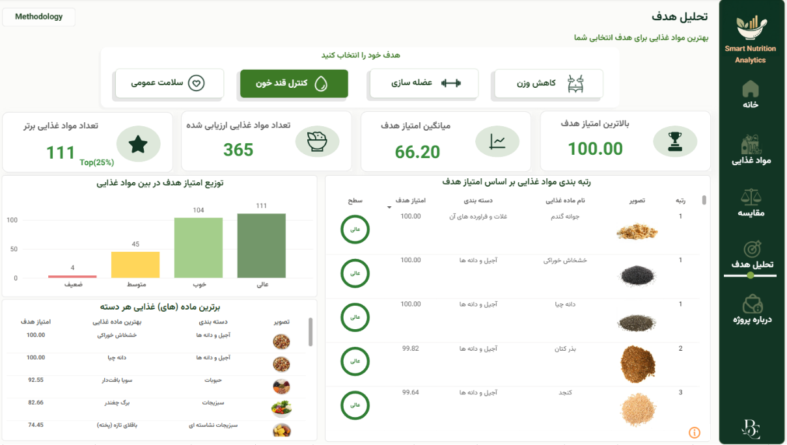
هدف این صفحه تحلیل وضعیت دسته‌های غذایی برای هر هدف سلامتی است.
در این بخش تمرکز از روی یک ماده غذایی برداشته می‌شود و تحلیل در سطح دسته‌های غذایی انجام می‌شود.
کاربر می‌تواند مشاهده کند:
- کدام دسته غذایی بهترین عملکرد را دارد.
- میانگین امتیاز هر دسته چقدر است.
- تنوع مواد غذایی مناسب در هر دسته چگونه است.
- برای هدف انتخاب‌شده کدام گروه غذایی انتخاب مناسب‌تری محسوب می‌شود.

2-5 صفحه Top Foods
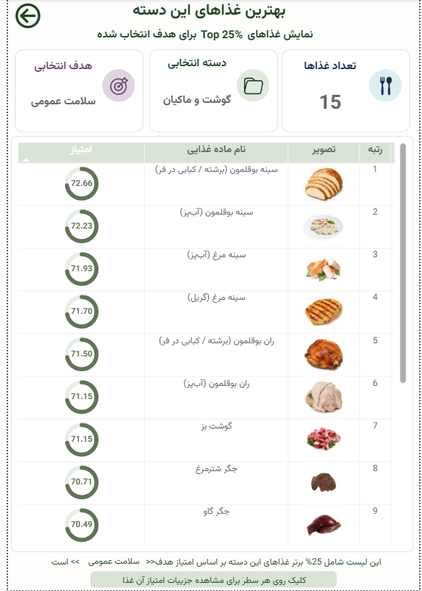
این صفحه برای نمایش بهترین مواد غذایی طراحی شده است.
کاربر می‌تواند بر اساس هدف انتخاب‌شده، فهرست مواد غذایی با بالاترین امتیاز را مشاهده کند و به سرعت گزینه‌های مناسب را پیدا کند.

2-6 صفحه Goal Score Explain
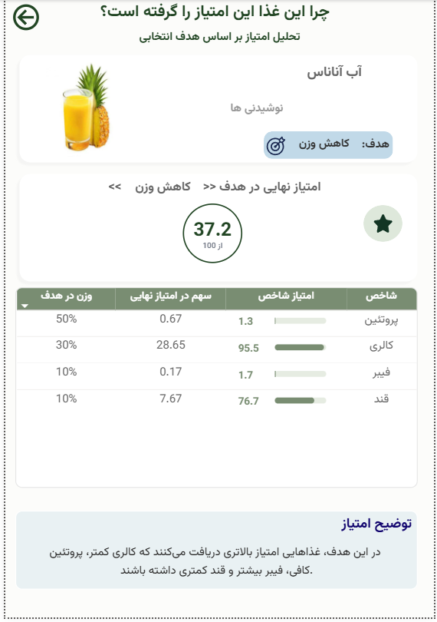
یکی از دغدغه‌های من این بود که کاربر فقط یک عدد نهایی نبیند و بداند این امتیاز چگونه محاسبه شده است.
به همین دلیل این صفحه طراحی شد تا منطق محاسبه امتیازها به زبان ساده توضیح داده شود و ارتباط بین شاخص‌های تغذیه‌ای و امتیاز نهایی برای کاربر شفاف باشد.

2-7 صفحه About Project
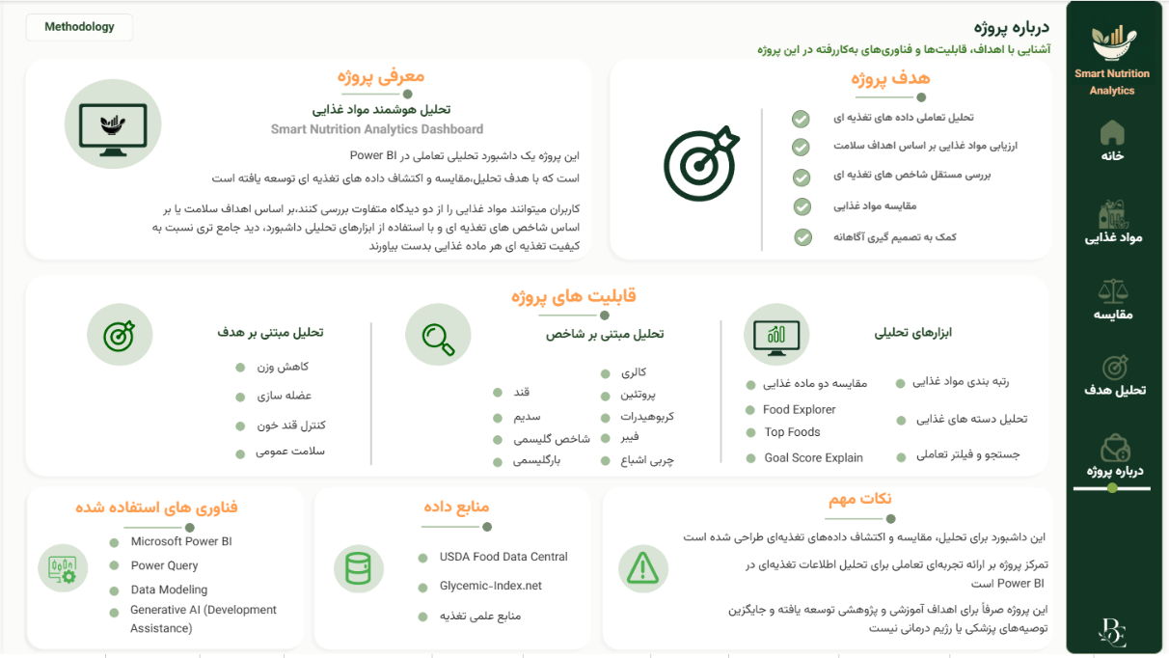
این صفحه معرفی کوتاهی از پروژه، اهداف آن، فناوری‌های استفاده‌شده و قابلیت‌های اصلی داشبورد ارائه می‌دهد.
تلاش کردم اطلاعات این صفحه بیشتر روی خود پروژه متمرکز باشد و وارد جزئیات فنی روش محاسبات نشود.

2-8 صفحه Methodology
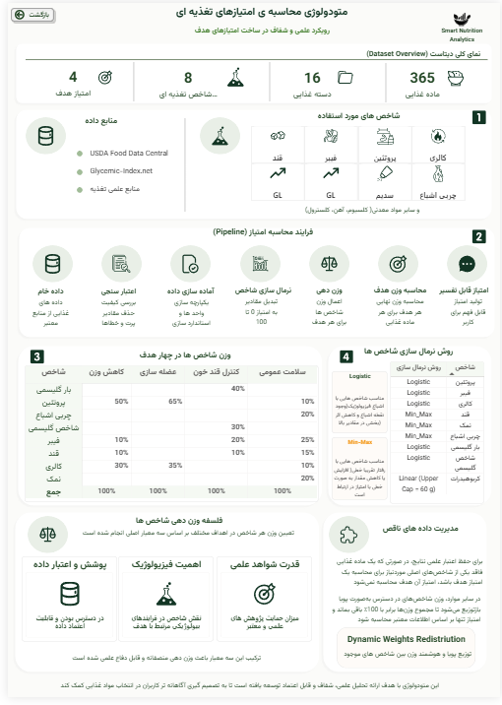
این صفحه خلاصه‌ای از منطق محاسبات پروژه را نمایش می‌دهد.
در این بخش به صورت خلاصه درباره مراحل آماده‌سازی داده، نرمال‌سازی، وزن‌دهی، مدیریت داده‌های ناقص و نحوه محاسبه امتیازها توضیح داده شده است.
هدف این صفحه این نیست که همه جزئیات فنی را نمایش دهد؛ بلکه کاربر بتواند در چند دقیقه با منطق کلی پروژه آشنا شود. جزئیات بیشتر نیز در همین مستند ارائه شده است.
3. دیتاست پروژه
3-1 انتخاب منبع داده
اولین چالش این پروژه پیدا کردن یک دیتاست مناسب بود. در ابتدا تصور می‌کردم این مرحله خیلی سریع انجام شود، اما در عمل بخش قابل توجهی از زمان پروژه صرف جستجو، بررسی منابع مختلف، اعتبارسنجی داده‌ها و یکپارچه‌سازی اطلاعات شد. همین تجربه باعث شد متوجه شوم در پروژه‌های تحلیلی، کیفیت دیتاست از هر نمودار یا داشبوردی مهم‌تر است.
در ابتدا چندین دیتاست مختلف را بررسی کردم، اما هیچ‌کدام تمام اطلاعات موردنیاز پروژه را در اختیار قرار نمی‌دادند. بعضی از آن‌ها فقط اطلاعات پایه مانند کالری و پروتئین را داشتند و برخی دیگر فاقد شاخص‌های مهمی مانند GI یا GL بودند.
در نهایت تصمیم گرفتم به جای استفاده از یک دیتاست آماده، اطلاعات را از چند منبع معتبر جمع‌آوری و با یکدیگر ترکیب کنم.
منابع اصلی مورد استفاده عبارت بودند از:
- USDA Food Data Central
- منابع معتبر مربوط به شاخص گلیسمی (GI)
- منابع معتبر مربوط به بار گلیسمی (GL)
سپس اطلاعات به صورت دستی بررسی و یکپارچه شدند تا همه شاخص‌ها در قالب یک دیتاست واحد قرار بگیرند.

3-2 ویژگی‌های دیتاست
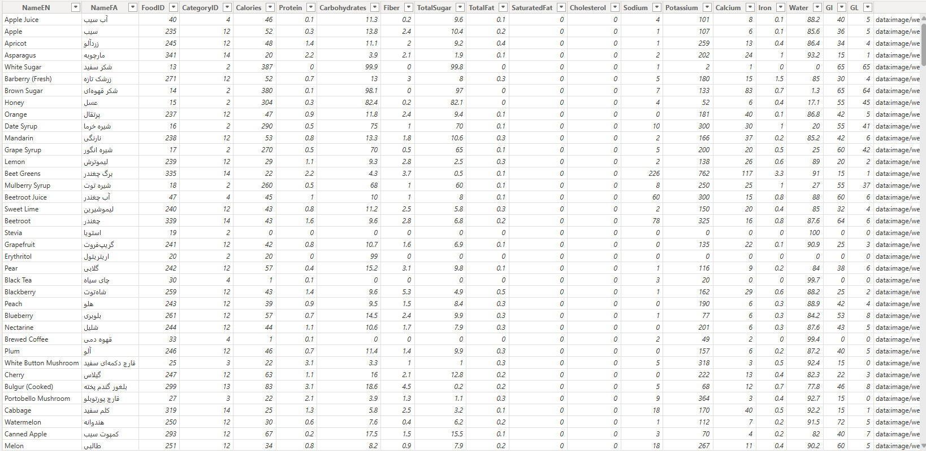
دیتاست نهایی پروژه شامل اطلاعات تغذیه‌ای مواد غذایی در ۱۶ دسته مختلف است.
در زمان تکمیل پروژه، دیتاست شامل موارد زیر بود:
ماده غذایی | 365
دسته‌های غذایی | 16
شاخص‌های اصلی | 9
شاخص‌های تغذیه‌ای استفاده‌شده عبارت‌اند از:
- کالری
- پروتئین
- فیبر
- قند کل
- چربی اشباع
- سدیم
- کربوهیدرات
- شاخص گلیسمی (GI)
- بار گلیسمی (GL)

3-3 اعتبارسنجی داده‌ها
بعد از جمع‌آوری اطلاعات، متوجه شدم بعضی از مقادیر بین منابع مختلف با هم اختلاف دارند.
به همین دلیل قبل از شروع طراحی داشبورد، بخش قابل توجهی از زمان پروژه صرف بررسی و اصلاح داده‌ها شد.
برای نمونه:
- واحد اندازه‌گیری برخی مواد غذایی یکسان نبود.
- مقادیر مربوط به بعضی شاخص‌ها نیاز به بازبینی داشت.
- اطلاعات بعضی مواد غذایی در منابع مختلف با هم تفاوت داشت.
در این مرحله تلاش کردم تا حد امکان داده‌ها را با منابع اصلی تطبیق دهم و فقط از اطلاعاتی استفاده کنم که از اعتبار کافی برخوردار باشند.
این مرحله شاید در ظاهر دیده نشود، اما به نظرم یکی از مهم‌ترین بخش‌های کل پروژه بود؛ چون کیفیت تحلیل، مستقیماً به کیفیت داده‌ها وابسته است.

3-4 داده‌های ناقص
یکی از چالش‌های اصلی پروژه، نبود اطلاعات کامل برای همه مواد غذایی بود.
به طور مشخص، برخی از مواد غذایی فاقد اطلاعات مربوط به GI یا GL بودند. از آنجا که این دو شاخص در محاسبه امتیاز «کنترل قند خون» نقش مهمی دارند، نمی‌توانستم نبود آن‌ها را نادیده بگیرم.
بعد از بررسی چند راهکار، تصمیم گرفتم از این قانون استفاده کنم:
- اگر یکی از شاخص‌های اصلی یک هدف در دسترس نباشد، امتیاز آن هدف برای آن ماده غذایی محاسبه نشود.
- اما اگر شاخص حذف‌شده جزو شاخص‌های اصلی آن هدف نباشد، وزن سایر شاخص‌های موجود به صورت پویا بازتوزیع شود تا مجموع وزن‌ها همچنان برابر با ۱۰۰ درصد باقی بماند.
به نظرم این روش، هم از نظر علمی قابل دفاع‌تر بود و هم باعث شد نتایج پروژه قابل اعتمادتر باشند.

3-5 چرا این دیتاست؟
در طول پروژه چند بار به این فکر کردم که آیا بهتر نیست از یک دیتاست آماده و کامل استفاده کنم، اما در نهایت ترجیح دادم زمان بیشتری برای آماده‌سازی داده‌ها صرف کنم.
دلیل این تصمیم این بود که هدف پروژه فقط ساخت یک داشبورد نبود؛ بلکه می‌خواستم منطق تحلیل تا حد امکان بر پایه داده‌های معتبر و قابل استناد باشد.
همین موضوع باعث شد بخش آماده‌سازی داده‌ها زمان بیشتری نسبت به چیزی که در ابتدا تصور می‌کردم، به خود اختصاص دهد.
.4مدل داده پروژه
4-1 طراحی مدل داده
بعد از آماده‌سازی و یکپارچه‌سازی داده‌ها، مرحله بعدی طراحی مدل داده در Power BI بود.
یکی از تصمیم‌های مهم در این مرحله این بود که مدل به شکلی طراحی شود که علاوه بر پاسخ‌گویی به نیازهای فعلی داشبورد، در آینده نیز امکان توسعه داشته باشد.
در طراحی مدل، تلاش کردم محاسبات از داده‌های خام جدا باشند و هر بخش وظیفه مشخصی داشته باشد.
ساختار کلی مدل بر پایه یک جدول اصلی اطلاعات غذایی و چند جدول کمکی طراحی شد.

📷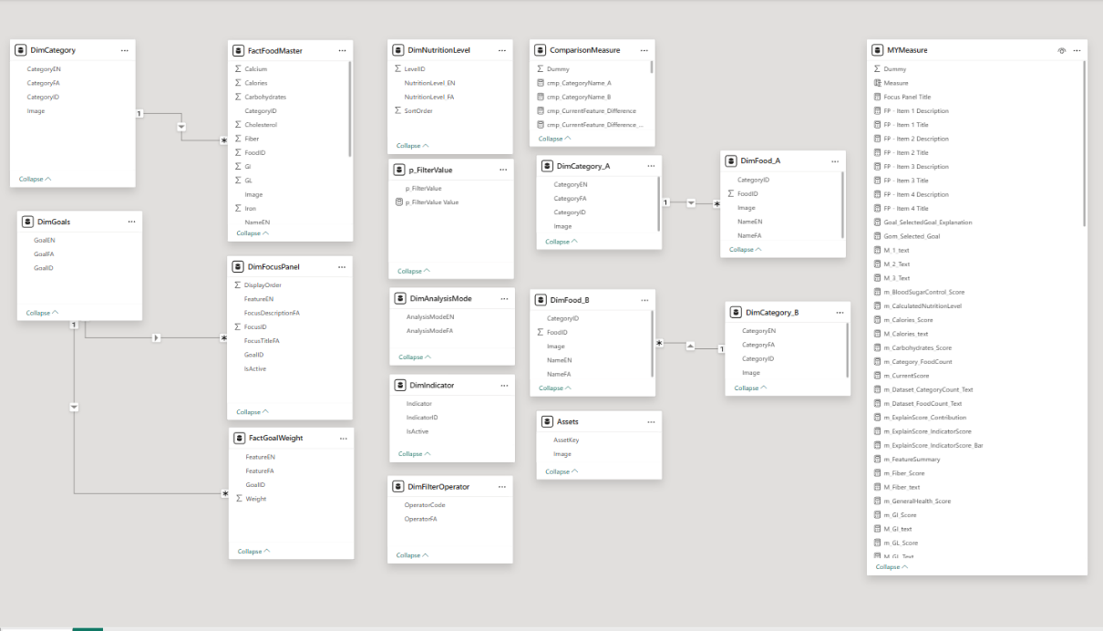
4-2 جدول اصلی اطلاعات غذایی (FactFoodMaster)
هسته اصلی پروژه، جدول FactFoodMaster است.
این جدول شامل اطلاعات اصلی هر ماده غذایی است، از جمله:
- نام غذا
- دسته غذایی
- مقادیر تغذیه‌ای
- شاخص‌های مورد استفاده در محاسبات
برخی از مهم‌ترین ستون‌های این جدول:
- Calories
- Protein
- Fiber
- TotalSugar
- SaturatedFat
- Sodium
- GI
- GL
- Carbohydrates
تمام تحلیل‌ها و امتیازهای پروژه در نهایت به اطلاعات این جدول وابسته هستند.

4-3 جداول دسته‌بندی و ابعادی
برای جلوگیری از پیچیدگی مدل و ایجاد ساختار مرتب‌تر، اطلاعات دسته‌بندی از جدول اصلی جدا شد.
جدول‌های کمکی شامل:
DimCategory
برای مدیریت دسته‌های غذایی استفاده شد.
این جدول امکان تحلیل مواد غذایی در سطح دسته را فراهم می‌کند.
برای مثال:
- بهترین دسته غذایی برای یک هدف خاص
- تنوع غذایی هر دسته
- مقایسه دسته‌های مختلف

DimGoal
برای مدیریت اهداف سلامتی استفاده شد.
اهداف تعریف‌شده در پروژه:
- کاهش وزن
- عضله‌سازی
- کنترل قند خون
- سلامت عمومی

4-4 جدول وزن اهداف
یکی از بخش‌های مهم مدل، جدول مربوط به وزن‌دهی اهداف است.
از آنجا که اهمیت شاخص‌های تغذیه‌ای در همه اهداف یکسان نیست، وزن هر شاخص برای هر هدف به صورت جداگانه تعریف شد.
برای مثال:
در هدف عضله‌سازی، پروتئین اهمیت بیشتری دارد.
اما در هدف کنترل قند خون، شاخص‌هایی مانند GI و GL نقش مهم‌تری دارند.
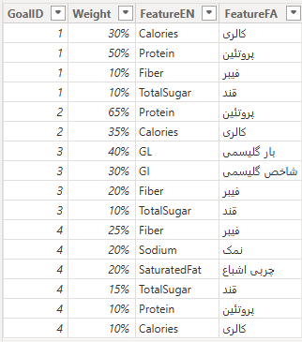
4-5 منطق جداسازی محاسبات
یکی از تصمیم‌هایی که در طول پروژه گرفتم، جدا کردن مراحل محاسبات بود.
به جای اینکه یک Measure بزرگ شامل تمام منطق پروژه نوشته شود، محاسبات به چند مرحله تقسیم شدند:
- محاسبه امتیاز هر شاخص
- اعمال وزن هر شاخص
- محاسبه امتیاز نهایی هر هدف
- نمایش نتیجه در داشبورد
این کار باعث شد:
- Debug کردن محاسبات ساده‌تر شود.
- تغییر وزن‌ها راحت‌تر باشد.
- منطق پروژه قابل فهم‌تر باقی بماند.

4-6 چالش طراحی مدل
یکی از چالش‌های جالب این پروژه، صفحه مقایسه دو غذا بود.
در حالت معمول، اگر از همان جدول اصلی غذا برای هر دو سمت مقایسه استفاده می‌شد، انتخاب یک غذا باعث فیلتر شدن سمت دیگر می‌شد.
برای حل این مشکل، از دو جدول مستقل برای انتخاب غذای A و غذای B استفاده شد تا هر دو انتخاب بتوانند به صورت مستقل عمل کنند.
این تصمیم باعث شد کاربر بتواند دو ماده غذایی را بدون تداخل فیلترها با یکدیگر مقایسه کند.
.5 روش‌شناسی پروژه (Methodology)
یکی از مهم‌ترین بخش‌های این پروژه، طراحی منطق امتیازدهی مواد غذایی بود.
در ابتدا هدف فقط این بود که بتوانم اطلاعات تغذیه‌ای مواد غذایی را نمایش دهم، اما در ادامه مشخص شد که نمایش اعداد خام به تنهایی نمی‌تواند به کاربر در تصمیم‌گیری کمک کند.
برای مثال، اگر یک ماده غذایی مقدار مشخصی پروتئین، کالری یا فیبر داشته باشد، نمی‌توان فقط بر اساس یک شاخص درباره مناسب بودن آن برای یک هدف خاص تصمیم گرفت.
به همین دلیل تصمیم گرفتم یک سیستم امتیازدهی طراحی کنم که بتواند مواد غذایی را بر اساس اهداف مختلف ارزیابی کند.

5-1 منطق کلی امتیازدهی
در این پروژه هر ماده غذایی برای چهار هدف مختلف یک امتیاز مستقل دریافت می‌کند:
- کاهش وزن (Weight Loss)
- عضله‌سازی (Muscle Gain)
- کنترل قند خون (Blood Sugar Control)
- سلامت عمومی (General Health)
دلیل جدا کردن اهداف این بود که اهمیت شاخص‌های تغذیه‌ای برای همه اهداف یکسان نیست.
برای مثال:
- در هدف عضله‌سازی، مقدار پروتئین اهمیت بیشتری دارد.
- در هدف کنترل قند خون، شاخص‌هایی مانند GI و GL اهمیت بیشتری دارند.
- در سلامت عمومی، تعادل چندین شاخص مانند فیبر، سدیم، قند و چربی اشباع اهمیت دارد.
بنابراین به جای یک امتیاز کلی برای همه غذاها، برای هر هدف یک مدل مستقل طراحی شد.
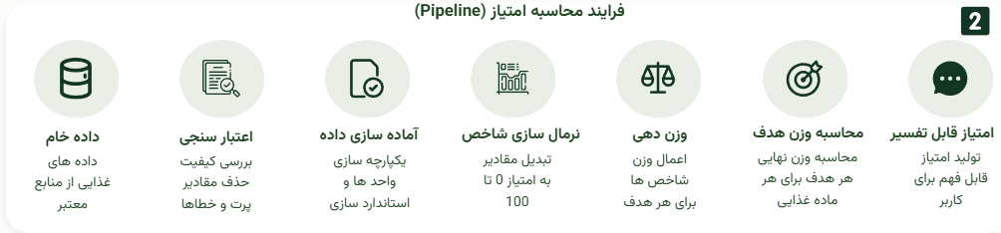

5-2 مراحل محاسبه امتیاز
فرآیند کلی محاسبه به صورت زیر طراحی شد:
داده خام
↓
بررسی و آماده‌سازی داده‌ها
↓
نرمال‌سازی شاخص‌ها
↓
محاسبه امتیاز هر شاخص
↓
اعمال وزن هر شاخص
↓
محاسبه امتیاز نهایی هدف
↓
نمایش در داشبورد

مرحله اول: داده خام
در ابتدا اطلاعات تغذیه‌ای هر ماده غذایی از دیتاست اصلی دریافت می‌شود.
این داده‌ها شامل مقادیر واقعی شاخص‌هایی مانند:
- کالری
- پروتئین
- فیبر
- قند
- سدیم
- چربی اشباع
- GI
- GL
هستند.

مرحله دوم: نرمال‌سازی شاخص‌ها
یکی از چالش‌های اصلی پروژه، تفاوت مقیاس شاخص‌های تغذیه‌ای بود.
برای مثال:
- کالری ممکن است چند صد واحد باشد.
- پروتئین معمولاً در محدوده چند ده گرم قرار دارد.
- سدیم ممکن است با واحد میلی‌گرم اندازه‌گیری شود.
به همین دلیل استفاده مستقیم از مقادیر خام در محاسبه امتیاز منطقی نبود.
در نتیجه، ابتدا هر شاخص به یک مقیاس مشترک بین صفر تا صد تبدیل شد.

5-3 روش‌های نرمال‌سازی
در طول توسعه پروژه بررسی کردم که آیا می‌توان برای همه شاخص‌ها از یک روش نرمال‌سازی استفاده کرد یا خیر.
در ابتدا استفاده از یک روش ثابت ساده‌تر به نظر می‌رسید، اما بررسی نتایج نشان داد که رفتار شاخص‌های مختلف با یکدیگر متفاوت است.
برای مثال، افزایش پروتئین معمولاً اثر مثبت دارد، اما افزایش سدیم یا قند اثر منفی دارد.
همچنین بعضی شاخص‌ها بعد از یک مقدار مشخص، دیگر افزایش زیادی در ارزش غذایی ایجاد نمی‌کنند.
به همین دلیل بسته به ماهیت هر شاخص از روش مناسب استفاده شد.

روش‌های استفاده‌شده
.1 نرمال‌سازی Logistic
از این روش برای شاخص‌هایی استفاده شد که رفتار آن‌ها خطی نیست و یک نقطه بهینه دارند.
مزیت این روش این است که تغییرات شدید در مقادیر غیرواقعی را کنترل می‌کند و باعث می‌شود امتیازها رفتار منطقی‌تری داشته باشند.
نمونه شاخص‌ها:
- پروتئین
- GI
- GL

.2 نرمال‌سازی Min-Max
در این روش مقادیر بین بازه مشخصی به امتیاز صفر تا صد تبدیل می‌شوند.
این روش برای شاخص‌هایی مناسب است که رابطه بین مقدار شاخص و امتیاز تقریباً خطی است.

.3 نرمال‌سازی Linear
برای بعضی شاخص‌ها که یک سقف یا محدوده مشخص برای ارزیابی دارند، از روش خطی استفاده شد.
برای مثال، در کربوهیدرات یک مقدار سقف مشخص در نظر گرفته شد و مقادیر بالاتر از آن اثر منفی بیشتری دریافت کردند.
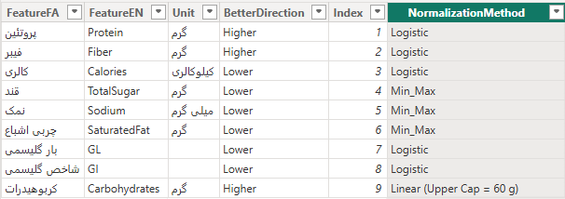
5-4 وزن‌دهی اهداف
بعد از اینکه امتیاز هر شاخص محاسبه شد، مرحله بعد اعمال وزن‌ها بود.
وزن‌ها نشان می‌دهند هر شاخص در یک هدف خاص چه میزان اهمیت دارد.
به عنوان مثال:
عضله‌سازی
تمرکز اصلی روی:
- پروتئین
- کالری
قرار دارد.

کاهش وزن
شاخص‌های مهم‌تر:
- کالری
- پروتئین
- فیبر
- قند
هستند.

کنترل قند خون
تمرکز اصلی روی:
- GL
- GI
- فیبر
- قند
است.

سلامت عمومی
در این هدف تلاش شد تعادل بیشتری بین شاخص‌ها ایجاد شود:
- فیبر
- سدیم
- چربی اشباع
- قند
- پروتئین
- کالری
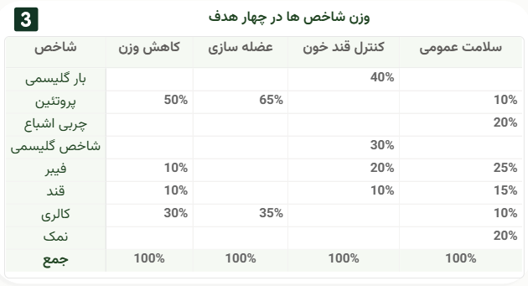
5-5 مدیریت داده‌های ناقص
یکی از تصمیم‌های مهم این پروژه، نحوه برخورد با داده‌های ناقص بود.
در بعضی موارد، همه شاخص‌های مورد نیاز برای یک هدف در دسترس نبودند.
برای مثال، ممکن است یک ماده غذایی اطلاعات GI یا GL نداشته باشد.
در این شرایط دو حالت وجود دارد:
حالت اول: شاخص موردنظر جزو شاخص‌های اصلی هدف باشد
در این حالت، امتیاز آن هدف برای آن ماده غذایی محاسبه نمی‌شود.
دلیل این تصمیم این است که حذف یک شاخص اصلی می‌تواند باعث ایجاد نتیجه غیرواقعی شود.

حالت دوم: شاخص موردنظر جزو شاخص‌های اصلی نباشد
در این حالت، وزن شاخص‌های موجود به صورت پویا بازتوزیع می‌شود تا مجموع وزن‌ها همچنان برابر با ۱۰۰ درصد باقی بماند.
این روش باعث می‌شود وجود یک مقدار خالی کوچک، کل تحلیل را مختل نکند.

5-6 نتیجه طراحی روش‌شناسی
در نهایت، موتور امتیازدهی پروژه به شکلی طراحی شد که:
- هر هدف منطق مستقل خود را داشته باشد.
- شاخص‌ها قبل از ترکیب قابل مقایسه شوند.
- اهمیت هر شاخص در جای درست خود اعمال شود.
- داده‌های ناقص باعث ایجاد نتایج غیرواقعی نشوند.
هدف اصلی این روش، ایجاد یک سیستم امتیازدهی قابل توضیح بود؛ به شکلی که کاربر فقط یک عدد نهایی نبیند، بلکه بتواند منطق پشت آن را نیز درک کند.

.6قابلیت‌های مهم پروژه
هدف از طراحی این داشبورد فقط نمایش اطلاعات تغذیه‌ای نبود. تلاش کردم خروجی پروژه به شکلی باشد که کاربر بتواند با استفاده از آن به یک تصمیم بهتر برسد.
به همین دلیل، علاوه بر محاسبه امتیازهای تغذیه‌ای، قابلیت‌هایی در داشبورد ایجاد شد که کاربر بتواند از زوایای مختلف مواد غذایی را بررسی کند.
در این فصل مهم‌ترین قابلیت‌های پروژه معرفی می‌شوند.

6-1 تحلیل بر اساس اهداف سلامتی

یکی از قابلیت‌های اصلی پروژه، امکان تحلیل مواد غذایی بر اساس هدف انتخاب‌شده است.
در بسیاری از سیستم‌های تحلیل تغذیه، یک امتیاز کلی برای همه مواد غذایی در نظر گرفته می‌شود، اما در این پروژه تلاش شد این موضوع دقیق‌تر بررسی شود.
به این معنی که یک ماده غذایی ممکن است:
- برای عضله‌سازی امتیاز بالایی داشته باشد.
- اما برای کاهش وزن انتخاب مناسبی نباشد.
- یا برای کنترل قند خون به دلیل داشتن GI یا GL بالا امتیاز کمتری دریافت کند.
به همین دلیل، هر هدف دارای مدل امتیازدهی مستقل است و کاربر می‌تواند بر اساس نیاز خود تحلیل را تغییر دهد.
اهداف موجود در پروژه:
- کاهش وزن
- عضله‌سازی
- کنترل قند خون
- سلامت عمومی

6-2 تحلیل مواد غذایی از دید شاخص‌های تغذیه‌ای
یکی از نکاتی که در طراحی پروژه برایم مهم بود این بود که کاربر فقط یک امتیاز نهایی مشاهده نکند.
ممکن است یک ماده غذایی امتیاز خوبی دریافت کند، اما کاربر بخواهد بداند دلیل این امتیاز چیست.
به همین دلیل در صفحه Food Explorer امکان بررسی مستقیم شاخص‌های تغذیه‌ای فراهم شد.
کاربر می‌تواند اطلاعاتی مانند:
- میزان پروتئین
- مقدار فیبر
- کالری
- قند
- سدیم
- چربی اشباع
- GI
- GL
را مشاهده و بررسی کند.
این قابلیت باعث می‌شود داشبورد علاوه بر ارائه نتیجه، امکان درک بهتر دلیل نتیجه را نیز فراهم کند.

6-3 مقایسه دو ماده غذایی
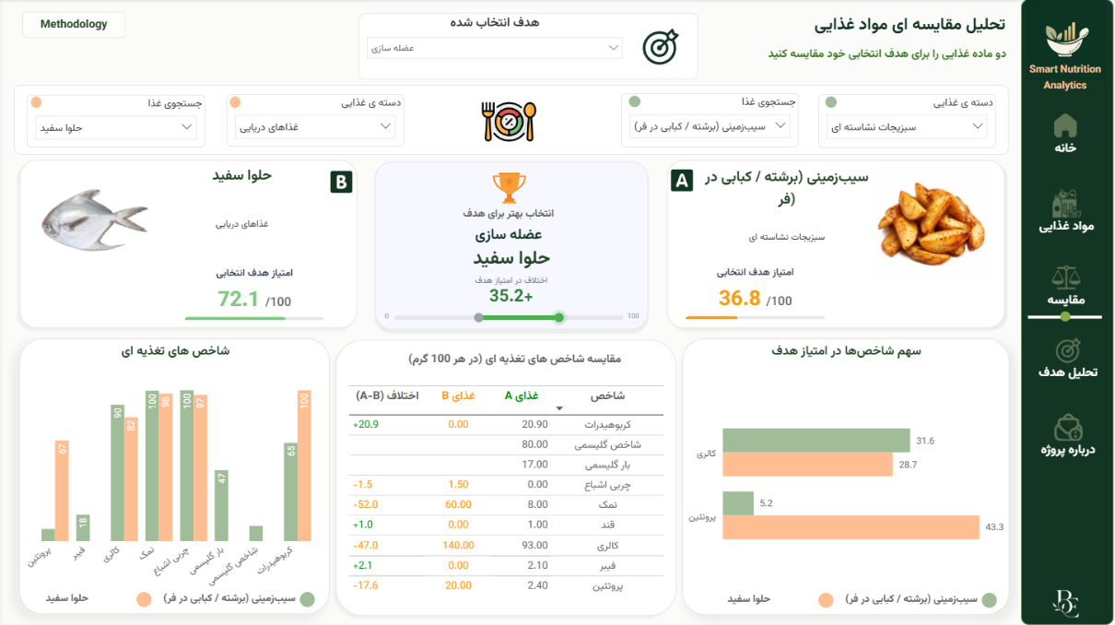
یکی از کاربردهای مهم این داشبورد، مقایسه مستقیم دو ماده غذایی است.
در این صفحه کاربر می‌تواند دو غذا را انتخاب کند و آن‌ها را از نظر:
- اطلاعات تغذیه‌ای
- امتیاز اهداف سلامتی
- نقاط قوت و ضعف
با یکدیگر مقایسه کند.
در طراحی این بخش یک چالش فنی وجود داشت؛ زیرا انتخاب دو غذا نباید باعث فیلتر شدن یکدیگر می‌شد.
برای حل این مسئله، دو جدول انتخاب مستقل برای غذای اول و دوم ایجاد شد تا هر انتخاب به صورت جداگانه کنترل شود.
این کار باعث شد کاربر بتواند دو ماده غذایی را بدون تداخل با هم مقایسه کند.

Drill through 6-4
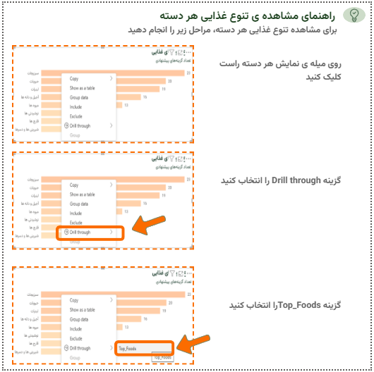

برای اینکه کاربر بتواند از یک نمای کلی به جزئیات یک ماده غذایی منتقل شود، از قابلیت Drillthrough در Power BI استفاده شد.
این قابلیت اجازه می‌دهد کاربر از بخش‌های مختلف داشبورد، مانند جدول‌ها یا لیست مواد غذایی، به صفحه جزئیات همان ماده غذایی منتقل شود.
هدف از استفاده از Drillthrough این بود که اطلاعات جزئی در صفحات اصلی نمایش داده نشود و داشبورد همچنان ساده و قابل فهم باقی بماند.

Tooltip 6-5
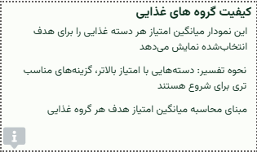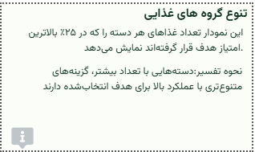
در بعضی قسمت‌های داشبورد، به جای اضافه کردن ویژوال‌های بیشتر، از Tooltip استفاده شد.
این کار باعث شد اطلاعات تکمیلی در زمان نیاز نمایش داده شوند، بدون اینکه فضای اصلی داشبورد شلوغ شود.
استفاده از Tooltip به حفظ تعادل بین میزان اطلاعات و سادگی طراحی کمک کرد.

6-6 کارت‌های تحلیلی هوشمند
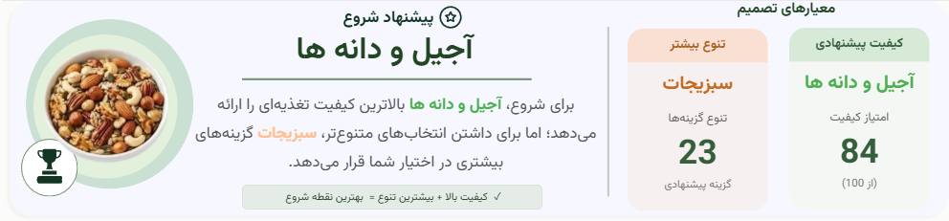
یکی از بخش‌هایی که برای طراحی آن زمان زیادی صرف شد، کارت‌های تحلیلی پروژه بود.
هدف این کارت‌ها فقط نمایش یک عدد نبود، بلکه قرار بود یک پیام قابل فهم به کاربر منتقل کنند.
برای مثال:
- بهترین دسته غذایی برای هدف انتخاب‌شده
- بیشترین تنوع غذایی
- پیشنهاد شروع تحلیل
در طراحی این بخش تلاش شد اطلاعات به شکل خلاصه و قابل استفاده ارائه شوند.

6-7 تحلیل دسته‌های غذایی
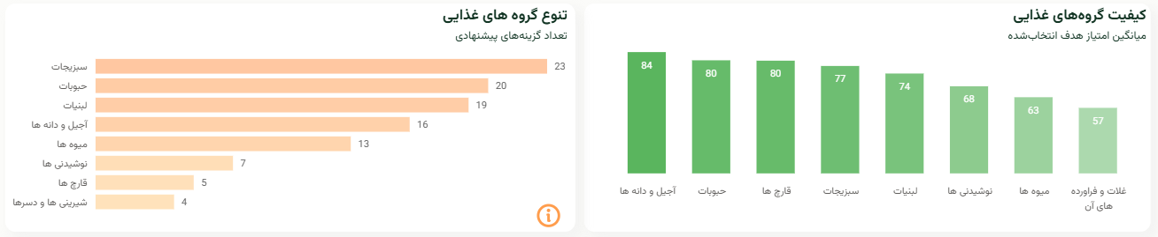
علاوه بر بررسی مواد غذایی به صورت تکی، امکان تحلیل در سطح دسته‌های غذایی نیز ایجاد شد.
این قابلیت کمک می‌کند کاربر فقط روی یک ماده غذایی تمرکز نکند و دید کلی‌تری نسبت به گروه‌های غذایی داشته باشد.
برای مثال می‌توان بررسی کرد:
- کدام دسته غذایی برای یک هدف خاص عملکرد بهتری دارد.
- کدام دسته تنوع بیشتری از مواد غذایی مناسب دارد.
- وضعیت کلی دسته‌های مختلف چگونه است.

6-8 طراحی با تمرکز بر تجربه کاربر
در طول طراحی داشبورد تلاش شد اطلاعات به صورت مرحله‌ای در اختیار کاربر قرار بگیرد.
مسیر پیشنهادی استفاده از داشبورد:
- شروع از صفحه Home برای دریافت دید کلی
- ورود به Food Explorer برای بررسی جزئیات
- استفاده از Comparison برای مقایسه
- مشاهده Methodology برای درک منطق محاسبات
این ساختار باعث شد کاربر مجبور نباشد از ابتدا با حجم زیادی از اطلاعات مواجه شود.

.7 چالش‌های توسعه پروژه
در طول توسعه این پروژه، بخش زیادی از زمان صرف طراحی ظاهر داشبورد نشد؛ بلکه مهم‌ترین چالش‌ها مربوط به پیدا کردن راه‌حل مناسب برای مسائل داده، منطق محاسبات و تجربه کاربری بود.
بعضی از تصمیم‌هایی که در ابتدا ساده به نظر می‌رسیدند، بعد از بررسی نتایج نیاز به بازنگری داشتند. همین فرآیند آزمون، بررسی و اصلاح باعث شد ساختار نهایی پروژه شکل بگیرد.
در این فصل مهم‌ترین چالش‌هایی که در مسیر توسعه پروژه با آن‌ها مواجه شدم، توضیح داده می‌شوند.

7-1 پیدا کردن دیتاست مناسب
اولین و شاید یکی از مهم‌ترین چالش‌های پروژه، پیدا کردن یک دیتاست مناسب بود.
در ابتدا تصور می‌کردم می‌توان یک دیتاست آماده پیدا کرد و مستقیماً وارد مرحله طراحی داشبورد شد؛ اما در عمل مشخص شد که بسیاری از دیتاست‌های موجود تمام اطلاعات مورد نیاز پروژه را ندارند.
برخی فقط اطلاعات پایه مانند کالری و پروتئین را داشتند، اما شاخص‌هایی مانند:
- GI
- GL
- فیبر
- قند
- چربی اشباع
در آن‌ها وجود نداشت.
از طرف دیگر، هدف پروژه فقط نمایش اطلاعات نبود؛ بلکه نیاز به داده‌هایی بود که بتوان بر اساس آن‌ها امتیازدهی و تحلیل انجام داد.
به همین دلیل بخش قابل توجهی از زمان پروژه صرف جستجو، بررسی، ترکیب و اعتبارسنجی داده‌ها شد.

7-2 طراحی دسته‌بندی مواد غذایی
یکی دیگر از چالش‌ها، تعیین دسته‌بندی مناسب مواد غذایی بود.
از آنجا که هدف پروژه استفاده از داده‌ها در فضای غذایی ایران بود، دسته‌بندی‌ها باید تا حد امکان برای کاربران قابل درک باشند.
در این مرحله ابتدا گروه‌های مختلف بررسی شدند و سپس دسته‌بندی نهایی با توجه به نوع مواد غذایی موجود در دیتاست ایجاد شد.
هدف این نبود که فقط یک دسته‌بندی استاندارد ایجاد شود؛ بلکه دسته‌بندی باید در تحلیل‌های داشبورد نیز کاربرد داشته باشد.
برای مثال، کاربر بتواند بررسی کند:
- کدام گروه غذایی برای یک هدف بهتر عمل می‌کند؟
- تنوع مناسب در کدام دسته بیشتر است؟

7-3 انتخاب روش مناسب نرمال‌سازی
یکی از چالش‌های اصلی پروژه، تبدیل شاخص‌های مختلف تغذیه‌ای به یک مقیاس قابل مقایسه بود.
در ابتدا استفاده از یک روش نرمال‌سازی برای همه شاخص‌ها ساده‌ترین راه به نظر می‌رسید، اما بررسی نتایج نشان داد که این روش همیشه منطقی نیست.
برای مثال، در مورد پروتئین مشخص شد که استفاده از روش ساده باعث می‌شود برخی مواد غذایی با مقادیر بسیار بالا، امتیاز غیرواقعی دریافت کنند و سایر منابع پروتئینی کمتر دیده شوند.
به همین دلیل تصمیم گرفتم رفتار هر شاخص را جداگانه بررسی کنم و بر اساس ماهیت آن از روش مناسب استفاده کنم.
این تجربه باعث شد متوجه شوم در پروژه‌های تحلیلی، همیشه ساده‌ترین روش، بهترین روش نیست.

7-4 طراحی مدل وزن‌دهی اهداف
یکی دیگر از تصمیم‌های مهم پروژه، تعیین وزن شاخص‌ها برای اهداف مختلف بود.
در ابتدا ممکن بود یک امتیاز کلی برای همه مواد غذایی ایجاد شود، اما خیلی زود مشخص شد که این روش نمی‌تواند تفاوت اهداف مختلف را نشان دهد.
برای مثال:
- یک ماده غذایی ممکن است برای عضله‌سازی مناسب باشد.
- اما همان ماده برای کاهش وزن انتخاب اول نباشد.
به همین دلیل برای هر هدف، وزن‌های مستقل طراحی شد.
این تصمیم باعث شد تحلیل‌ها به نیاز واقعی هر هدف نزدیک‌تر شوند.

7-5 چالش صفحه مقایسه دو غذا
طراحی صفحه مقایسه یکی از چالش‌های فنی جالب پروژه بود.
در حالت معمول، اگر هر دو انتخاب غذا از یک جدول اصلی استفاده می‌کردند، انتخاب یک غذا باعث تأثیر روی انتخاب دیگر می‌شد.
برای حل این مشکل، دو جدول مستقل برای انتخاب غذای اول و دوم ایجاد شد.
این کار باعث شد هر سمت صفحه بتواند به صورت مستقل یک ماده غذایی را کنترل کند.
این تجربه نشان داد که طراحی مدل داده در Power BI فقط به ساخت جدول‌ها محدود نیست و باید رفتار نهایی کاربر نیز در نظر گرفته شود.

7-6 مدیریت تصاویر و دارایی‌های گرافیکی
یکی دیگر از چالش‌های پروژه، ایجاد تصاویر یکدست برای دسته‌های غذایی و مواد غذایی بود.
برای اینکه ظاهر داشبورد هماهنگ باشد، تصاویر باید:
- سبک مشابه داشته باشند.
- کیفیت مناسب داشته باشند.
- حجم فایل زیادی ایجاد نکنند.
به‌خصوص در استفاده از تصاویر Base64 در Power BI، حجم فایل و نحوه ذخیره‌سازی تصاویر اهمیت پیدا کرد.
این بخش باعث شد علاوه بر تحلیل داده، تجربه بیشتری در مدیریت دارایی‌های بصری داشبورد به دست بیاورم.

7-7 چالش‌های DAX و Filter Context
یکی از مهم‌ترین درس‌های فنی این پروژه، درک بهتر نحوه کار فیلترها در Power BI بود.
در طول توسعه، مشکلات مختلفی در زمینه:
- Measureها
- Drillthrough
- Tooltip
- تعامل بین Visualها
- انتخاب‌های پویا
وجود داشت.
در بسیاری از موارد، مشکل اصلی از منطق محاسبه نبود، بلکه از نحوه انتقال و اعمال فیلترها در مدل بود.
به مرور متوجه شدم قبل از نوشتن یا اصلاح هر Measure، باید ابتدا رفتار Filter Context را بررسی کنم.
این یکی از مهم‌ترین تجربه‌هایی بود که از این پروژه به دست آوردم.
.8 تجربه‌هایی که از این پروژه یاد گرفتم
این پروژه فقط یک تمرین برای یادگیری ابزار Power BI نبود؛ بلکه یک مسیر چندمرحله‌ای برای یادگیری تحلیل داده، حل مسئله و تصمیم‌گیری در طراحی یک محصول تحلیلی بود.
در طول توسعه پروژه، بارها با مسئله‌هایی مواجه شدم که جواب آن‌ها فقط با جستجو یا استفاده از یک دستور آماده حل نمی‌شد؛ بلکه نیاز بود مسئله را بهتر درک کنم، راه‌حل‌های مختلف را بررسی کنم و بعد تصمیم بگیرم.
در این فصل چند مورد از مهم‌ترین تجربه‌هایی که از ساخت این پروژه به دست آوردم را بیان می‌کنم.

8-1 اهمیت کیفیت داده
یکی از اولین درس‌هایی که از این پروژه گرفتم این بود که کیفیت داده، پایه اصلی هر پروژه تحلیلی است.
در ابتدا تصور می‌کردم بخش اصلی کار، طراحی داشبورد و ایجاد Visualهای جذاب است؛ اما در عمل مشخص شد که آماده‌سازی داده، بررسی منابع، اصلاح خطاها و تصمیم‌گیری درباره نحوه استفاده از اطلاعات، زمان و اهمیت بسیار بیشتری دارد.
اگر داده اولیه درست نباشد، حتی بهترین طراحی داشبورد هم نمی‌تواند نتیجه قابل اعتمادی ایجاد کند.

8-2 قبل از Measure، منطق مسئله باید مشخص شود
در طول توسعه پروژه یاد گرفتم که نوشتن Measure اولین قدم نیست.
قبل از هر محاسبه باید مشخص باشد:
- سؤال کسب‌وکار چیست؟
- خروجی مورد انتظار چیست؟
- این عدد قرار است چه تصمیمی را پشتیبانی کند؟
- ارتباط آن با سایر بخش‌های مدل چگونه است؟
این تجربه باعث شد به جای اینکه ابتدا سراغ DAX بروم، ابتدا منطق مسئله را مشخص کنم و سپس محاسبه را پیاده‌سازی کنم.

8-3 هر شاخص رفتار متفاوتی دارد
یکی از مهم‌ترین تجربه‌های این پروژه مربوط به نرمال‌سازی شاخص‌های تغذیه‌ای بود.
در ابتدا تصور می‌کردم می‌توان برای همه شاخص‌ها از یک روش مشابه استفاده کرد، اما بررسی نتایج نشان داد که هر شاخص رفتار خاص خودش را دارد.
برای مثال، افزایش پروتئین معمولاً اثر مثبت دارد، اما افزایش قند یا سدیم اثر منفی دارد.
همچنین در بعضی شاخص‌ها، افزایش مقدار تا یک محدوده مشخص مفید است و بعد از آن اثر کمتری ایجاد می‌کند.
این موضوع باعث شد نگاه دقیق‌تری به مفهوم نرمال‌سازی و تبدیل داده خام به امتیاز داشته باشم.

8-4اهمیت تجربه کاربری در کنار تحلیل
در طول پروژه متوجه شدم که یک تحلیل درست، به تنهایی کافی نیست.
اگر کاربر نتواند به راحتی با داشبورد ارتباط برقرار کند، حتی بهترین محاسبات نیز ارزش خود را از دست می‌دهند.
به همین دلیل در طراحی صفحات تلاش کردم:
- اطلاعات مرحله‌ای نمایش داده شوند.
- صفحات وظیفه مشخص داشته باشند.
- کاربر ابتدا یک دید کلی دریافت کند و سپس وارد جزئیات شود.
- اطلاعات اضافی باعث شلوغی داشبورد نشوند.

8-5 مهم‌ترین درس فنی: درک Filter Context
اگر بخواهم فقط یک مفهوم فنی را که در این پروژه بیشتر از همه یاد گرفتم انتخاب کنم، آن مفهوم Filter Context در Power BI است.
در طول توسعه پروژه، مشکلات مختلفی در بخش‌هایی مانند:
- Measureها
- Drillthrough
- Tooltip
- تعامل بین Visualها
- فیلترهای انتخابی
به وجود آمد.
در بسیاری از موارد، مشکل اصلی از فرمول نبود؛ بلکه از این بود که Power BI در هر لحظه چه فیلتری را به محاسبه اعمال می‌کند.
به مرور یاد گرفتم قبل از نوشتن یا تغییر هر Measure، ابتدا باید رفتار Filter Context را بررسی کنم.
بعد از درک این مفهوم، بسیاری از رفتارهای Power BI قابل پیش‌بینی‌تر شدند.

8-6 اهمیت مستندسازی تصمیم‌ها
یکی دیگر از تجربه‌های مهم این پروژه، اهمیت ثبت تصمیم‌ها بود.
در پروژه‌های داده، معمولاً فقط نتیجه نهایی دیده می‌شود، اما مسیر رسیدن به آن نتیجه نیز اهمیت زیادی دارد.
ثبت مواردی مانند:
- دلیل انتخاب روش نرمال‌سازی
- دلیل انتخاب وزن‌ها
- نحوه برخورد با داده‌های ناقص
- دلیل تغییر بعضی طراحی‌ها
باعث شد در ادامه پروژه بتوانم تصمیم‌ها را بهتر مدیریت کنم و منطق پشت آن‌ها را فراموش نکنم.

8-7 جمع‌بندی تجربه‌ها
مهم‌ترین چیزی که از این پروژه یاد گرفتم این بود که ساخت یک داشبورد خوب فقط به یادگیری ابزار محدود نمی‌شود.
یک پروژه تحلیلی موفق نیاز دارد که همزمان به چند موضوع توجه شود:
- شناخت مسئله
- کیفیت داده
- منطق محاسبات
- طراحی مدل
- تجربه کاربری
- توانایی توضیح دادن نتایج
این پروژه برای من فقط ساخت یک داشبورد نبود؛ بلکه تجربه‌ای بود برای یاد گرفتن اینکه چگونه یک مسئله واقعی را به یک راه‌حل داده‌محور تبدیل کنم.
9.محدودیت‌ها و مسیر توسعه آینده
هر پروژه تحلیلی، در کنار قابلیت‌ها و نقاط قوت خود، دارای محدودیت‌هایی نیز هست.
هدف از بیان محدودیت‌ها این نیست که نقاط ضعف پروژه نشان داده شود؛ بلکه باعث می‌شود محدوده استفاده از داشبورد مشخص‌تر باشد و تصمیم‌های توسعه آینده با دید بهتری انجام شوند.
در این قسمت محدودیت‌های فعلی پروژه و ایده‌هایی که می‌توانند در نسخه‌های آینده به آن اضافه شوند، بررسی می‌شوند.

9-1 محدودیت‌های پروژه
محدودیت داده‌ها
یکی از محدودیت‌های اصلی پروژه، وابستگی تحلیل‌ها به اطلاعات موجود در دیتاست است.
اگر برای یک ماده غذایی، بعضی شاخص‌های تغذیه‌ای در دسترس نباشند، امکان محاسبه بعضی امتیازها محدود می‌شود.
به همین دلیل در طراحی پروژه، برای داده‌های ناقص قوانین مشخصی در نظر گرفته شد تا از ایجاد نتایج غیرواقعی جلوگیری شود.

عدم جایگزینی با توصیه پزشکی
این داشبورد با هدف تحلیل داده‌های تغذیه‌ای و کمک به تصمیم‌گیری طراحی شده است.
نتایج نمایش داده‌شده در پروژه نباید به عنوان جایگزین توصیه پزشک، متخصص تغذیه یا برنامه غذایی شخصی در نظر گرفته شوند.
هدف اصلی پروژه، نمایش یک روش تحلیل داده و تبدیل اطلاعات خام به خروجی قابل فهم است.

محدودیت در شخصی‌سازی
در نسخه فعلی، امتیازها بر اساس اهداف عمومی سلامتی طراحی شده‌اند.
برای مثال:
- کاهش وزن
- عضله‌سازی
- کنترل قند خون
- سلامت عمومی
اما شرایط افراد مختلف می‌تواند متفاوت باشد.
عواملی مانند:
- سن
- سطح فعالیت
- شرایط بدنی
- هدف شخصی
- محدودیت‌های غذایی
می‌توانند روی انتخاب مناسب غذا تأثیر داشته باشند.

محدودیت منابع داده
با وجود استفاده از منابع معتبر، اطلاعات تغذیه‌ای برخی مواد غذایی ممکن است بین منابع مختلف تفاوت داشته باشد.
در نسخه‌های بعدی، می‌توان فرآیند اعتبارسنجی داده‌ها را گسترده‌تر کرد و منابع بیشتری را برای بررسی تطبیقی اضافه کرد.

9-2 مسیرهای توسعه آینده
تحلیل دستور غذا (Recipe Analysis)
یکی از توسعه‌های طبیعی این پروژه، اضافه کردن امکان تحلیل غذاهای ترکیبی است.
در این قابلیت، کاربر می‌تواند یک دستور غذا را وارد کند و سیستم بتواند:
- ارزش تغذیه‌ای کل غذا
- میزان پروتئین
- کالری
- فیبر
- امتیاز اهداف مختلف
را محاسبه کند.

برنامه‌ریزی وعده‌های غذایی (Meal Planning)
در نسخه‌های آینده می‌توان قابلیت پیشنهاد برنامه غذایی را اضافه کرد.
برای مثال:
کاربر هدف خود را انتخاب کند و سیستم بر اساس آن، ترکیبی از مواد غذایی مناسب را پیشنهاد دهد.

پیشنهادهای شخصی‌سازی‌شده
یکی از مسیرهای جذاب توسعه، استفاده از مدل‌های هوشمند برای ارائه پیشنهادهای شخصی‌تر است.
برای مثال:
- پیشنهاد غذا بر اساس هدف کاربر
- پیشنهاد جایگزین برای یک ماده غذایی
- پیشنهاد ترکیب مناسب از چند گروه غذایی

.10جمع‌بندی نهایی پروژه
10-1 نتیجه‌گیری
هدف اصلی این پروژه، طراحی یک داشبورد تحلیلی برای تبدیل داده‌های خام تغذیه‌ای به اطلاعات قابل استفاده برای تصمیم‌گیری بود.
در ابتدای مسیر، مسئله اصلی این بود که چگونه می‌توان حجم زیادی از اطلاعات تغذیه‌ای را به شکلی ساده و قابل فهم نمایش داد؛ به شکلی که کاربر فقط با مجموعه‌ای از اعداد مواجه نباشد، بلکه بتواند بر اساس هدف خود، انتخاب بهتری داشته باشد.
برای رسیدن به این هدف، پروژه در چند مرحله توسعه پیدا کرد:
- جمع‌آوری و اعتبارسنجی داده‌های تغذیه‌ای
- طراحی مدل داده مناسب در Power BI
- ایجاد روش‌های نرمال‌سازی برای شاخص‌های مختلف
- طراحی مدل وزن‌دهی برای اهداف مختلف
- ساخت موتور امتیازدهی هدف‌محور
- طراحی صفحات تعاملی برای تحلیل و مقایسه

10-2 دستاوردهای پروژه
مهم‌ترین خروجی این پروژه، ساخت یک داشبورد صرفاً نمایشی نبود؛ بلکه ایجاد یک چارچوب تحلیلی بود که بتواند داده‌های تغذیه‌ای را به یک نتیجه قابل فهم تبدیل کند.
برخی از مهم‌ترین دستاوردهای پروژه:
- امکان تحلیل مواد غذایی بر اساس چهار هدف سلامتی
- امکان بررسی مستقیم شاخص‌های تغذیه‌ای
- امکان مقایسه دو ماده غذایی
- ایجاد منطق امتیازدهی قابل توضیح
- مدیریت داده‌های ناقص بدون ایجاد نتایج غیرواقعی
- طراحی تجربه کاربری مرحله‌ای برای کاهش پیچیدگی اطلاعات

10-3 مهم‌ترین یادگیری از پروژه
مهم‌ترین چیزی که از این پروژه یاد گرفتم این بود که ساخت یک داشبورد تحلیلی فقط به ایجاد نمودار و طراحی ظاهر محدود نمی‌شود.
یک پروژه موفق نیاز دارد که قبل از طراحی خروجی، مسئله به درستی درک شود، داده‌ها بررسی شوند، منطق محاسبات مشخص شود و تصمیم‌های طراحی دلیل مشخصی داشته باشند.
در طول این پروژه یاد گرفتم که:
- کیفیت داده، پایه هر تحلیل معتبر است.
- یک Measure خوب از یک منطق درست شروع می‌شود.
- طراحی مدل داده تأثیر مستقیمی روی تجربه کاربر دارد.
- سادگی در طراحی، به اندازه تعداد قابلیت‌ها اهمیت دارد.
- مستندسازی تصمیم‌ها باعث می‌شود مسیر توسعه قابل پیگیری باشد.

10-4 سخن پایانی
این پروژه اولین تجربه جدی من در طراحی یک راهکار تحلیلی کامل با Power BI بود.
در طول مسیر، بسیاری از تصمیم‌ها نیاز به بررسی، اصلاح و بازطراحی داشتند. همین فرآیند باعث شد علاوه بر یادگیری ابزار، دید بهتری نسبت به نحوه حل مسئله در پروژه‌های داده‌محور پیدا کنم.
در نهایت، هدف این پروژه فقط ساخت یک داشبورد نبود؛ بلکه تجربه تبدیل یک ایده اولیه به یک محصول تحلیلی بود؛ محصولی که از داده خام شروع می‌شود و تلاش می‌کند آن را به اطلاعاتی قابل فهم و کاربردی تبدیل کند.
.11 منابع داده و لینک‌ها
منابع اصلی داده‌های تغذیه‌ای
USDA Food Data Central
منبع اصلی اطلاعات تغذیه‌ای مواد غذایی در این پروژه، پایگاه داده USDA Food Data Central بوده است.
این منبع شامل اطلاعات گسترده‌ای درباره ارزش غذایی مواد مختلف از جمله:
- کالری
- پروتئین
- فیبر
- کربوهیدرات
- قند
- چربی‌ها
- مواد معدنی
است.
لینک منبع:
https://fdc.nal.usda.gov/

Glycemic Index Research
برای شاخص گلیسمی (GI) و اطلاعات مرتبط با پاسخ قند خون، از منابع تخصصی حوزه شاخص گلیسمی استفاده شد.
این اطلاعات برای طراحی بخش مربوط به هدف کنترل قند خون اهمیت زیادی داشتند.
منبع:
https://glycemicindex.com/
ابزارها و فناوری‌های استفاده‌شده
Microsoft Power BI
ابزار اصلی توسعه داشبورد، نرم‌افزار Microsoft Power BI بوده است.
از قابلیت‌های این ابزار برای موارد زیر استفاده شد:
- مدل‌سازی داده
- ایجاد روابط بین جداول
- طراحی داشبوردهای تعاملی
- ایجاد محاسبات با DAX
- تحلیل و نمایش داده‌ها
لینک:
https://powerbi.microsoft.com/

Power Query
برای آماده‌سازی، پاک‌سازی و تغییر ساختار داده‌ها از Power Query استفاده شد.
برخی از فعالیت‌های انجام‌شده:
- اصلاح ساختار داده‌ها
- تغییر نوع داده‌ها
- آماده‌سازی جدول‌ها
- مدیریت داده‌های ناقص

DAX
زبان DAX برای ایجاد محاسبات پویا در پروژه استفاده شد.
کاربردهای اصلی:
- محاسبه امتیاز شاخص‌ها
- محاسبه Goal Score
- ایجاد Measureهای تحلیلی
- ایجاد منطق‌های پویا برای تعامل با کاربر
منابع طراحی و تصاویر
برای ایجاد تصاویر و المان‌های بصری پروژه، از ترکیبی از منابع طراحی و ابزارهای هوش مصنوعی استفاده شد.
هدف از استفاده از این منابع، ایجاد یک سبک بصری یکپارچه برای داشبورد بود.
موارد استفاده‌شده:
- تصاویر مواد غذایی
- آیکون‌ها
- المان‌های رابط کاربری
www.iconscout.com
www.colorhunt.com
استفاده از هوش مصنوعی در فرآیند توسعه
در بخش‌هایی از فرآیند توسعه پروژه از ابزارهای هوش مصنوعی به عنوان ابزار کمکی استفاده شد.
کاربردهای اصلی:
- ایده‌پردازی در طراحی صفحات
- بررسی راه‌حل‌های فنی
- کمک در مستندسازی
- بررسی ساختارهای مختلف تحلیل
هوش مصنوعی در این پروژه جایگزین تصمیم‌گیری و طراحی نشده است؛ بلکه به عنوان یک ابزار کمکی برای بررسی گزینه‌ها و بهبود فرآیند توسعه استفاده شده است.

